الصف: رابع ابتدائي
اليوم :
التاريخ : / /1444ه
الزمن : ساعة ونصف فقط
المملكة العربية السعودية
وزارة التعليم
إدارة تعليم منطقة تبوك

اختبار نهاية الفصل الدراسي الثاني ( الدور الأول)

مادة العلوم للصف الرابع ابتدائي
اسم الطالبة : ........................................ رقم الجلوس : ............

للعام الدراسي 1444 ه
رقــــم الــســــؤال | الدرجة رقما | الدرجة كـــــتابة | المصححة | المــــراجعة | المــــــدقـقـة
السؤال الأول
السؤال الثاني
السؤال الثالث
درجة الاختبار النهائية : ........... فقط لا غير من 40 درجة

اعمل بجد في صمت .. ودع النجاح يحدث ضجيجاً

اقلبي الصفحة
السؤال الأول:
10
1- درجة حرارة جسم الانسان الطبيعية هي:
أ | 39 | ب | 37 | ج | 17 | د | 29
2- المصدر الرئيسي للطاقة في اجسامنا:
أ | الاملاح المعدنية | ب | الفيتامينات | ج | البروتينات | د | الكربوهيدرات
3- من الخصائص التي تساعدنا على التعرف على المعادن:
أ | الشكل | ب | الوزن | ج | الحجم | د | البريق واللمعان
4- قدرة الجسم على التصدي لمسببات الامراض تسمى....
أ | الفيروسات | ب | المناعة | ج | المرض | د | العدوى
5- معظم المياه المالحة على سطح الأرض توجد في:
أ | الانهار | ب | البرك | ج | الجليديات | د | المحيطات
6- الخلايا التي تهاجم مسببات المرض هي:
أ | خلايا الدم الحمراء | ب | خلايا الدم البيضاء | ج | الصفائح الدموية | د | الخلايا العصبية
7- المشروب الذي يمد الجسم بالكالسيوم لتقوية العظام هو:
أ | القهوة | ب | الشاي | ج | الحليب | د | مشروب غازي
8- يستغرق حدوثها 24 ساعة :
أ | دوران الأرض حول الشمس | ب | دوران القمر حول الارض | ج | دوران الأرض حول محورها | د | دوران القمر حول نفسه
9- تعد الكلاب والفئران والطيور والبعوض نواقل:
أ | صناعية | ب | طبيعية | ج | حيوية | د | لا حيوية
10- أكبر الكواكب في المجموعة الشمسية:
أ | المريخ | ب | المشتري | ج | زحل | د | عطارد

أ- اختاري الإجابة الصحيحة في كلاً مما يلي:

اقلبي الصفحة
السؤال الثاني:
10

أ- صنفي الامراض التالية الى امراض معدية وامراض غير معدية:

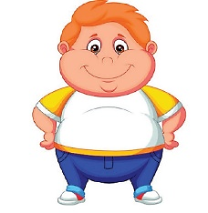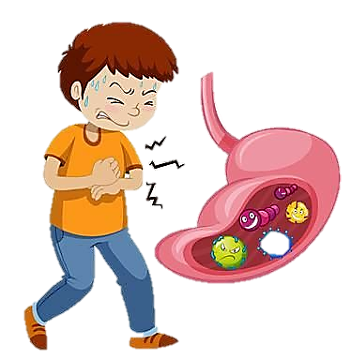
السمنة فايروس كورونا الكوليرا القدم الرياضي
مرض............ مرض.................. مرض................. مرض................

ب- صنفي المجموعات الغذائية التالية:
( الكربوهيدرات – البروتينات – الدهون – الفيتامينات)

....................... ....................... ......................... ...........................

ج- أكملي الفراغات التالية:
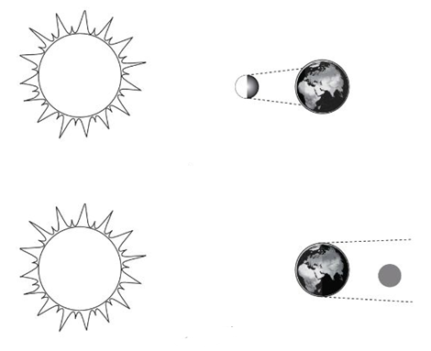
يمثل الشكل التالي:
.................................

.................................

اقلبي الصفحة
السؤال الثالث:
20
أ- ضعي المصطلحات التالية في مكانها المناسب:
( النجم – الصحة – المعدن – المرض)
1- (..................) حالة غير طبيعية تؤثر على جسم المخلوق الحي.
2- (.................) مادة طبيعية غير حية تشكل الصخور.
3- (.................) كرة من الغازات الساخنة ينبعث منها الضوء والحرارة.
4- (................) هي اكتمال السلامة جسدياً وعقلياً ونفسياً
ب- ضعي علامة ( ) او ( ) امام العبارات التالية:
1 | من العادات الصحية الإكثار من تناول السكريات.
2 | في النظام الشمسي خمسة كواكب.
3 | الصخور النارية تتكون من صخور أخرى بفعل الضغط والحرارة.
4 | المريخ له اقصر مدار حول الشمس.
5 | الامراض الغير معدية تنتقل من مخلوق الى اخر.
6 | القمر ليس له غلاف جوي.
7 | البئر ثقب يُحفر في الأرض للوصول الى المياه الجوفية.
8 | عند تناول كمية متنوعة ومناسبة من الأطعمة يومياً فان الغذاء يصبح متوازناً
9 | الفيروسات مخلوقات مجهرية ضارة بجميع أنواعها.
10 | الري هو عملية توصيل الماء الى التربة الزراعية.

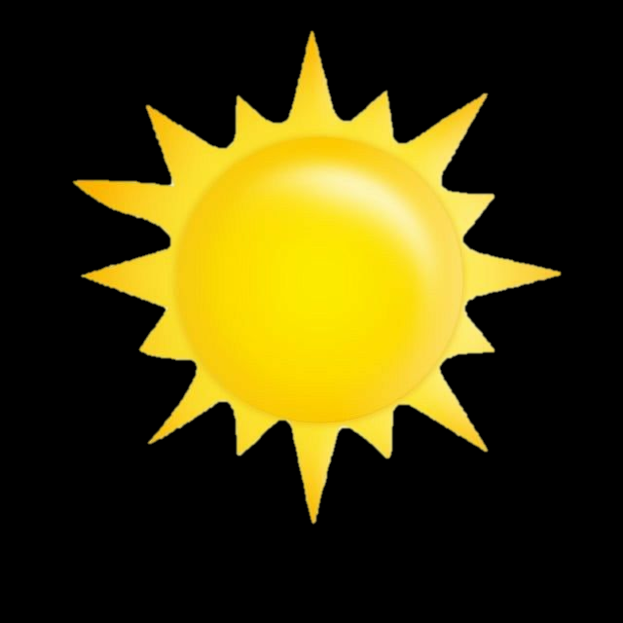
ج: أكملي الفراغات التالية:

دورة الأرض............. دورة الأرض...................
تستغرق ................... تستغرق ........................
ينتج عنها ................. ينتج عنها .......................

انتهت الاسئلة
دعواتي لكن بالتوفيق والنجاح
المعلمة: أمل الزهراني
المملكة العربية السعودية. | أسئلة الاختبار النهائي (الفصل الدراسي الثاني) للعام الدراسي 1444هـ |  | المادة: علوم
وزارة التعليم. |  |  | الصف: رابع الابتدائي
إدارة تعليم |  |  | التاريخ: / /1444ه
مكتب تعليم |  |  | اليوم:
مدرسة |  |  | عدد الصفحات: 3
 |  |  | الزمن: ساعة ونصف.
اسم الطالب: ................................................................................... |  | رقم الجلوس: ...................................................................................
رقم السؤال | الدرجة التي حصلت عليها الطالبة |  | المصححة | المراجعة | المدققة
 | رقمًا | كتابة
الأول |  | فقط لا غير
الثاني |  | فقط لا غير
الثالث |  | فقط لا غير
الرابع |  | فقط لا غير
المجموع |  | فقط لا غير
- السؤال الأول: (أ) أمامك مجموعة من المصطلحات ضعيها في مكانها المناسب:
10
(الصحة -البئر – المرض – المعدن - الكوكب)
- حالة غير طبيعية تؤثر على جسم المخلوق الحي. | ...............................................
- هي حالة اكتمال السلامة جسديًا وعقليًا ونفسيًا. | ...............................................
- مادة طبيعية غير حية صلبة، توجد في قشرة الأرض. | ...............................................
- حفرة في باطن الأرض تصل إلى المياه الجوفية. | ...............................................
- جرم كروي كبير يدور حول الشمس. | ...............................................

- (ب) صنفي الأمراض إلى (معدي أو غير معدي): -
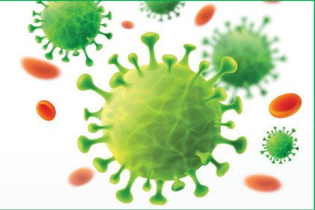 | 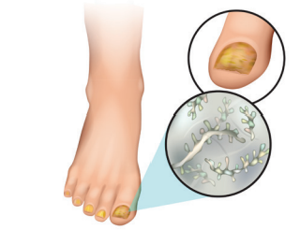 | 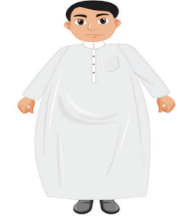
مرض ................................. | مرض ................................. | مرض .................................

اقلبي الصفحة
1- ما اسم الظاهرة الكونية التي أمامك؟  .............................................................  2- ما سبب حدوث هذه الظاهرة؟  ............................................................. | 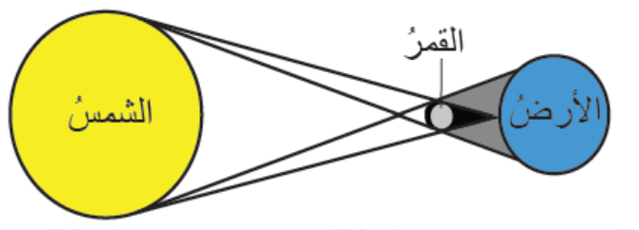
- (ج)أجيبِ عن الأسئلة التالية: -
10
السؤال الثاني: اختاري الإجابة الصحيحة لكل فقرة من الفقرات التالية؟
اقلبي الصفحة
1 | الخلايا المسؤولة عن حماية الجسم ومحاربة الأمراض والجراثيم هي خلايا ....................
 | الدم البيضاء |  |  |  | الدم الحمراء |  |  | البلازما
2 | درجة حرارة جسم الإنسان الطبيعية هي:
 | 37 º س |  |  |  | 28 º س |  |  | 40 º س
3 | من طرق انتقال العدوى؟
 | السعال |  |  |  | لبس الكمامة |  |  | غسل اليدين
4 | من العادات الغير صحية؟
 | تناول الحلويات |  |  |  | النوم المبكر |  |  | الإكثار من شرب الماء
5 | اللون والبريق والقساوة من الخصائص التي تميز؟
 | التربة |  | المعدن |  |  | الأحافير
6 | أي المعادن التالية أكثر ليونة وطراوة؟
 | الألماس |  | التلك |  |  | الكوارتز
7 | أكبر الكواكب في المجموعة الشمسية؟
 | الأرض |  | المشتري |  |  | عطارد
8 |  | كرة من الغازات الساخنة ينبعث منها الضوء والحرارة؟
 |  | الأرض |  | الشمس |  |  | القمر
9 |  | تتكون المناعة ............................. عن طريق أخذ التطعيم أو اللقاحات.
 |  | الطبيعية |  | الاصطناعية |  |  | الآلية
10 |  | معظم المياه المالحة على سطح الأرض توجد في
 |  | الجليديات |  | البحار |  |  | الأنهار

- الري هو عملية توصيل الماء إلى التربة الزراعية | ( )
- يدور القمر حول الأرض دورة كاملة في 20يوم. | ( )
- أقرب الكواكب إلى الشمس هو عطارد. | ( )
- الصخور النارية تتكون من صخور أخرى بفعل الضغط والحرارة. | ( )
- عدد كواكب المجموعة الشمسية ثمانية كواكب | ( )
- يكون القمر مظلم كامل في طور البدر. | ( )
- الفيروسات مخلوقات مجهرية ضارة بجميع أنواعها. | ( )
- تتكون النيازك من الصخور والجليد والغبار. | ( )
- السؤال الثالث:(أ) ضعي علامة (✓) أمام العبارة الصحيحة و (Χ) أمام العبارة الخاطئة:
10
- (ب) أعطي مثال واحد لكل مما يلي:
1- من النواقل الحيوية:...................................................
2- مصادر المياه العذبة: ..................................................
(أ) | الرقم | (ب)
- الكربوهيدرات |  | يشكل ثُلثي جسم الإنسان ويساعد على الهضم.
- الدهون |  | تساعد الجسم على النمو وتعويض الخلايا التالفة.
- البروتينات |  | تعطي الجسم الدفء وتخزن الفيتامينات.
- الماء |  | المصدر الرئيسي للطاقة في أجسامنا.
- السؤال الرابع: (أ)اختاري الرقم الصحيح للعمود ب من العمود أ :
10
- (ب)أكملي الجدول حسب المطلوب منك:
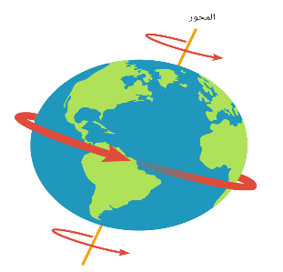 | 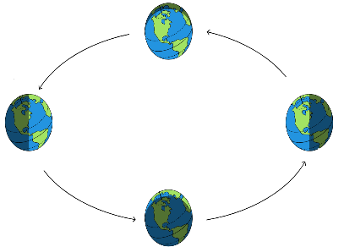
- دورة الأرض حول ................................... | - دورة الأرض حول ...................................
- تستغرق في الدوران مدة .............................. | - تستغرق في الدوران مدة ..............................
- ينتج عن الدوران...................................... | - ينتج عن الدوران......................................
انتهت الأسئلة ولله الحمد
دعواتي لكن بالتوفيق والنجاح
معلمة المادة: ..............................................
انتهت الأسئلة ولله الحمد
دعواتي لكن بالتوفيق والنجاح
معلمة المادة: ..............................................

